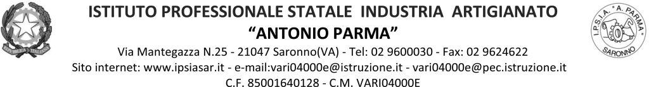

Circ. n. 081 Saronno, 28.10.2021

Ai Docenti, agli Alunni, ai Genitori
ai Referenti di Educazione Civica delle Classi Quarte

OGGETTO: Lettura libro e visione di un film in vista dell’incontro con i volontari dell’Associazione “Libera”.

A seguito di quanto deliberato nel Collegio Docenti di giorno 09/09/2021, le classi Quarte del nostro Istituto parteciperanno a un incontro di due ore presso l’Aula Magna con i volontari dell’associazione “Libera” nel mese di gennaio. L’incontro ha come tema “La mentalità mafiosa”. Questo evento è programmato nell’ambito del Progetto Legalità e dell’insegnamento di Educazione Civica.

L’incontro dovrà essere preceduto dalla lettura di un libro in classe e dalla visione di un film (le classi sprovviste di lim potranno prenotare l’aula CIC) presenti nella seguente lista:
Libri:
Garlando, Per questo mi chiamo Giovanni (SS1)
Ciotti-Pessentini, La classe dei banchi vuoti (SS1)
Di Gregorio-Stassi, Brancaccio, Storie di mafia quotidiana (SS1)
Rizzolo-Bonaccorso, Peppino Impastato, Un giullare contro la mafia (SS1)
Dalla Chiesa, Le ribelli. Storie di donne che hanno sfidato la mafia per amore (SS2)
Bolzoni, Uomini soli (SS2)
Garofalo-Ioppolo, Onore e dignitudine. Storie di donne e uomini in terra di ‘ndrangheta (SS2)

Film (reperibili presso le Collaboratrici del Dirigente Scolastico):
Lea;
Alla luce del sole;
Fortapasc;
I cento passi;
La mafia uccide solo d’estate;
Il traditore;
Paolo Borsellino (miniserie in 2 parti di 4 ore)

Sarà reso disponibile un brano nella Classroom del Progetto Legalità che i docenti di Lingua e letteratura italiana faranno leggere ai propri studenti. Le letture dei brani suddetti e la visione dei film saranno oggetto di discussione durante l’incontro.
Il percorso (libro, film, interventi) sarà oggetto di valutazione per il voto di Educazione Civica del pentamestre.
Inoltre, si ricorda che solo per la classe 4 AS ci sarà un incontro durante il mese di dicembre (la data verrà comunicata dal referente del progetto Prof. Savona) con la Prof.ssa Angela Lischetti durante il quale verrà sperimentato un gioco di ruolo.

IL DIRIGENTE SCOLASTICO
(Prof. Alberto Ranco)

